Структура і арганізацыя END
Пачынаючы з гэтага нумара Ліста, мы пакажам Вам жыццё ў Руху аддаленых ад нас Супер-Рэгіёнах, Рэгіёнах або таксама Сектарах. Дазвольце нам ліст, адпраўлены з Калумбіi, дапоўніць кароткім апісаннем структуры Руху. Падрабязнае яго апісанне можна знайсці ў "Кіраўніцтва END" (выданне 2018), у главе 6 (даступна на старонцы вэб-сайта END).
Калі 25 лютага 1939 года ў П'ера і Розен дэ Мантжамонт адбылося першае ў гісторыі Руху спатканне Экiпы, ніхто не меркаваў, што ў адносна кароткі час ён так разрасцецца.
Сёння Экіпы Нотр-Дам існуюць у 90 краінах свету і аб'ядноўваюць больш за 68 000 пар. З-за такога вялікага дыяпазону, каб Рух мог спраўна дзейнічаць, адбылося стварэнне арганізацыйнай структуры.
Рух па ўсім свеце пабудаваны з экіпаў, як асноўных, так і складзеных з сямейных пар, якія бяруць на сябе служэнне з рознай адказнасцю. Кожную экiпу павінен суправаджаць ксёндз, духоўны дарадчык. У краінах, дзе колькасць святароў невялікая, экiпу можа суправаджаць духоўны памочнік.
З арганізацыйнага пункту гледжання свет падзелены на чатыры зоны: Амерыканская зона (блакітны колер), Цэнтральная Еўропа (жоўты колер), Еўра-Афрыканская (зялёны колер) і Еўразійская (чырвоны колер). Зоны былі размежаваны з пункту гледжання геаграфічнага месцазнаходжання, таксама былі зроблены намаганні для ўліку дзяржаўных моў.
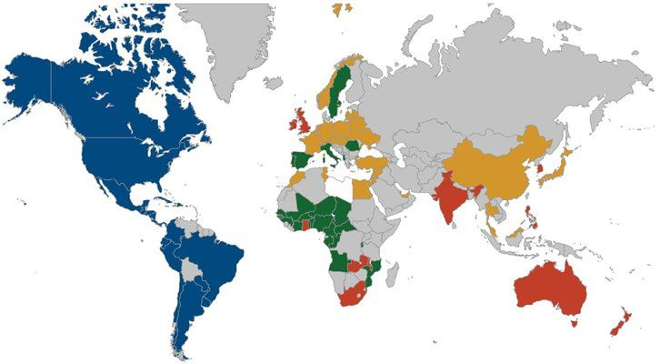
Аднак дастаткова зірнуць на гэту прадстаўленую карту, каб заўважыць, што складанасць свету з гэтага пункту гледжання значна большая. Хопіць сказаць, што Польшча апынулася ў зоне, дзе асноўнай мовай з'яўляецца французская, што, дарэчы, выклікае ў нас шмат цяжкасцей. I англійская мова зусім не так шырока вядома, як мы думаем.
У кожнай зоне ёсць Супер-Рэгіёны, гэта значыць арганізацыйныя адзінкі, у склад якiх уваходзяць Рэгіёны. Супер-Рэгіён адлюстроўвае геаграфічнае становішча асобных Рэгіёнаў, хоць i ў гэтым выпадку ёсць выключэнні. Каб яшчэ больш ускладніць гэтую галаваломку, мы хочам дадаць, што Зона можа ўключаць так званыя Асобныя Рэгіёны і Сектары .Гэтыя апошнія былі так названы, таму што яны не могуць быць часткай Рэгіёна альбо ўдзельнічаць у яго жыццi з-за адлегласці. Часам для гэтага ёсць іншыя прычыны, як гэта адбылося ў справе Літоўскага Сектара. Як вы можаце здагадацца, прычыны такога рашэння патрэбна шукаць у мінулым нашых народаў.
За жыццядзейнасць ў кожным Супер-Рэгіёне, Рэгіёне і Сектары адказныя ‒ сямейныя пары, якія належаць экіпам на кожным узроўні структуры END.
Калi пры падачы дэкларацыi аб выкананні палажэнняў Карты END, мы кажам, што «мы будзем прыкладаць намаганні, каб дапамагчы іншым сямейным парам на шляху да святасці», мы заяўляем аб гэтай дапамозе не толькі ў роднай экiпе, але і праз служенне ў структурах усяго Руху.
Рэдакцыя

